1. Ada dua transisi yang mengarah ke keadaan connection established berhubungan dengan pembukaan koneksi, dan dua transisi yang mengarah dari state connection established adalah untuk penghentian koneksi. Kondisi connection established adalah tempat transfer data dapat terjadi di antara kedua ujung di kedua arah.
empat kotak di kiri bawah diagram dalam kotak putus-putus dan memberi labelnya TUTUP aktif. Dua kotak lain (CLOSE_WAIT dan LAST_ACK) dikumpulkan dalam kotak putus-putus dengan label pasif TUTUP.
Ketika OPEN pasif dikeluarkan oleh titik akhir, itu masuk ke negara LISTEN. Ini terjadi setiap kali server memulai proses daemon yang diharapkan untuk menunggu permintaan TCP yang masuk. Ketika TCP menerima flag SYN dalam status ini, ia akan memasuki proses jabat tangan 3-arah untuk pindah ke keadaan CONNECTION ESTABLISHED.
OPEN aktif biasanya dikeluarkan oleh klien untuk memulai transaksi TCP dengan server yang diberikan. Mengikuti jalur hijau, seseorang dapat dengan jelas melihat jabat tangan 3 arah yang mengarah juga ke kondisiconnection established

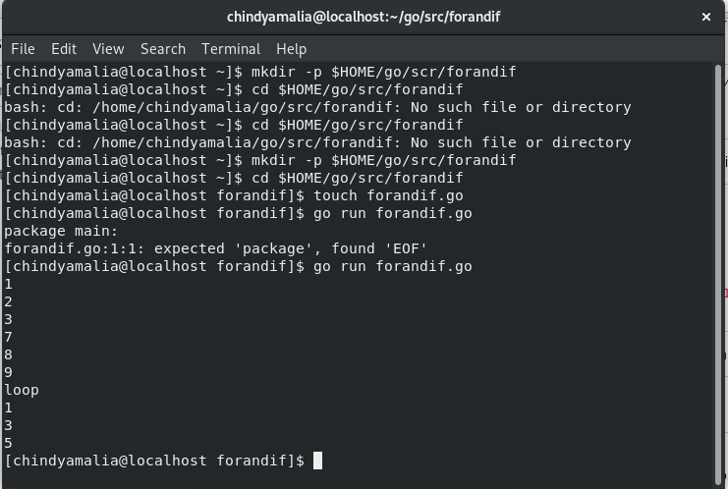

Pada for ada kondisi awal dan kondisi akhir, program for ini akan terus berjalan selama kodisi akhir belum terpenuhi

terdapat kondisi awal I = 1
ada perulangan I =3
di perulangan ii mencetak angka I dan melakukan pertmabahan sampai nilai I terpenuhi sampai 3
perulangan kedua ada variable j yang dimulai dari angka 7 dan perulangan tersebut diulang sampai jkurang dari 9
perulangan ketiga tidak ada batasnya tetapi karna ada break maka perulangannya hanya satu kali untuk menampilkan loop
perulangan ke 4 ada variable n mencetak angka dari 0 sampai 5 tetapi di perulangan ini menyeleksi angka yang jika angka tersebut di modulo 2 hasilnya sama dengan 0

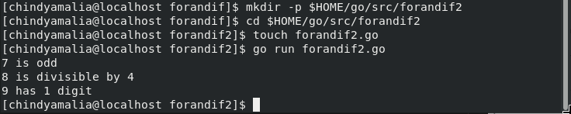
jika pada if else cara kerja nya disini dengan menyeleksi berbagai kemungkinan yang bisa terjadi
kondisi pertama jika hasil dari 7 modulo 2 = 0 maka akan di menampilkan tulisan 7 is even jika hasil bukan = 0 makan akan menampilkan 7 is odd
kondisi kedua jika 8 modulo 4 hasilnya = 0 maka akan menampilkan tulisan 8 is divisible by 4
kodisi ketiga terdapat variable num yaitu angka 9 terdapat 3 kemungkinan jika num kurang dari 0 maka akan menampilkan is negative , jika num kurang dari 10 has 1 digit jika tidak keduanya akan menampilkan has multiple digits

3.

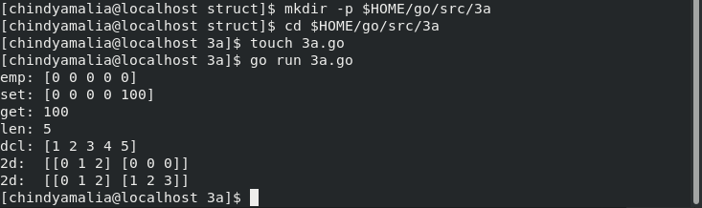

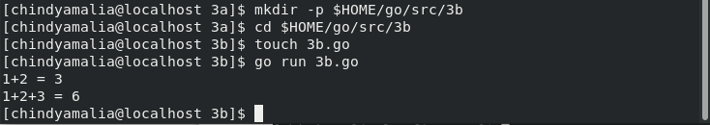
terdapat function tambah (plus )antar 2 variable yaitu a dan b , dan ada function tambah antar 3 variable(pluslplus) yaitu a,b dan c
pada main terdapat variable res yang menggunakan function plus untuk menambahkan 1 dan 2 dan mendapatka hasil 3
dan terdapat variable res juga yan menggunakan function plusplus untuk menambahkan angka 1 , 2 dan 3

4.
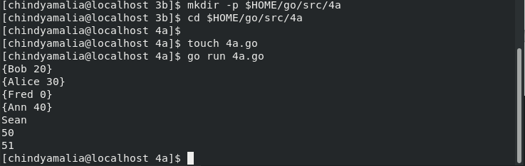
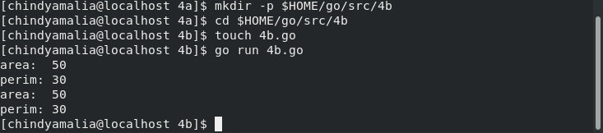
menggunakan tipe bentukan person dengan variabel name dan age, pada program tertera cara menginisialisasi tipe bentukan tersebut

sama halnya dengan no 4 struct perbedaannya hanya mengkombinasi method dan struct/ tipe bentukan

5.

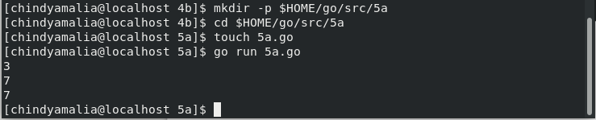
terdapat fungsi vals yang memiliki 2 inputan integer, apablia kedua inputan tersebut terisi, maka ariale inputan tersebut terisi, maka variable inputan tersebut akan muncul sebagai 3 ( variabe1) dan 7(variable 2). pada fungsi main(), a,b dijadikan inputan untuk fungsi vals() maka, a = 3 dan b = 7. lalu di cetak. Setelah itu ada _ dan c sebagai inputan untuk variable ke 1 . maka c = 7 lalu varibale c dicetak
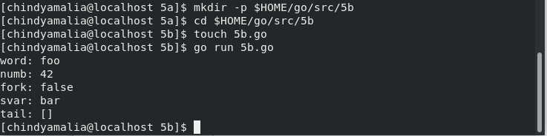
menandai kata string , integer, boolean

6.
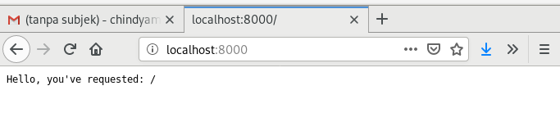
program diatas membentuk sebuah localhost, untuk memberi tahu web apa yang kita akses, pada contoh tersebut kata “/’\” adalah web yang diakses. Apabila diubah dengan link, maka akan muncul “ hello,you’ve requested:*link*’. Tetapi apabila link tersebut tidak diketahui maka akan muncul “404 page not found”

